湖南理工职业技术学院2022年度首场

自科系列课题开题论证会议顺利召开

1月11日上午，我校7项湖南省教育厅科学研究项目和2项湘潭市科技计划项目开题论证会在博学楼一会议室顺利举行。出席会议的专家有湘潭市科技局副局长肖加其、湘潭大学兰永红教授、湘潭大学李鹏教授和我校新能源学院文立教授、张清小副教授。我校科研处葛庆处长参加论证会，会议由湘潭大学兰永红教授任专家组长。

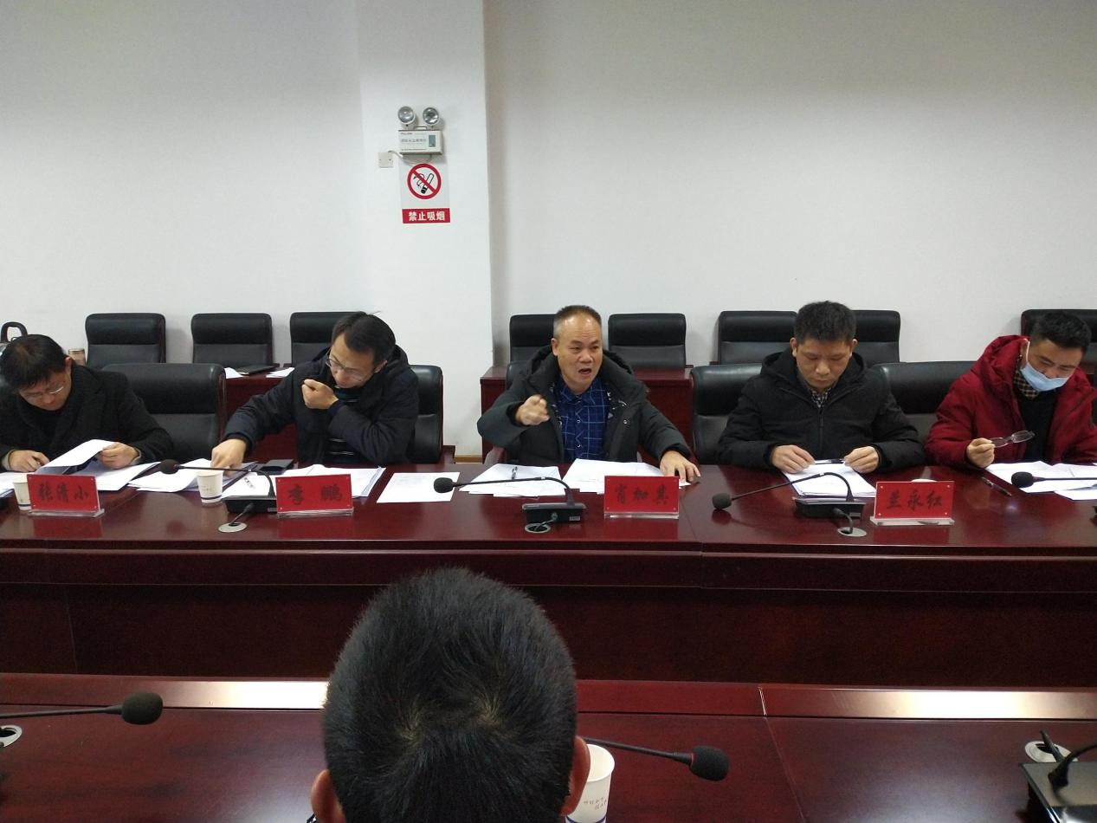

论证会上，首先由各项目主持人分别就立项项目的研究背景、研究意义、研究目标、研究内容、研究方法、实施步骤、成员分工、经费管理、预期研究成果进行了详细汇报。

然后由专家针对各项目研究方案进行评价指导。其中肖加其指出，提升职业教育教学质量需要加强科学技术和教育规律研究。科学研究要重视项目论证，根据实际生产需要开展，研究项目要能真正解决实际生产问题，有实效，能落地。研究成果要与项目申报书或任务书相对应。他解释了科技项目年底立项的客观原因，并传达了科技局大力支持教师进行科研的决心。

葛庆处长进一步强调了项目结题需要注意的事项、科研诚信问题。开题报告负责人数据表和人员分工要相符，项目研究要付诸行动、不能停留在申报阶段，研究成果必须要有研究报告等。

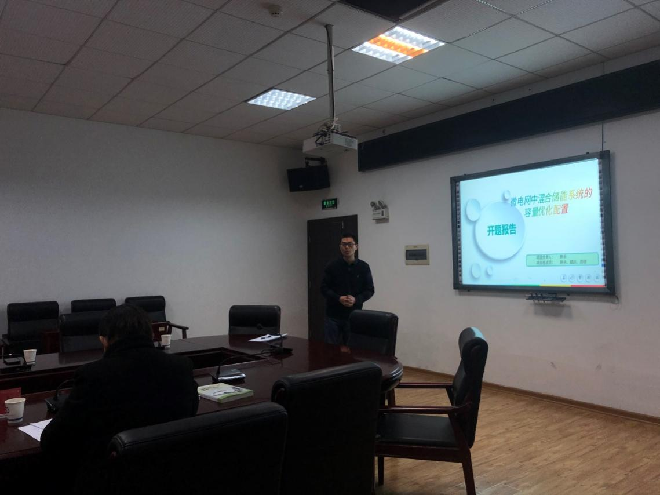

本次论证会气氛热烈，与会专家分别对各项目拟解决的关键问题、技术路线、研究方法等提出指导意见。专家们的指导为项目的开展指明了方向，使项目主持人对项目核心概念有了更明确的认识、对项目研究的重点环节和思路有了更准确的把握。相信在各领域专家的悉心指导及课题组成员的共同努力下，项目研究会取得圆满成功。